第三章作业Stanley控制

第三章作业是使用Stanley的方法实现横向的控制，详细的任务说明参考作业PDF文档

编写Stanley的控制方法参考课件，但是课件有部分细节没有说明

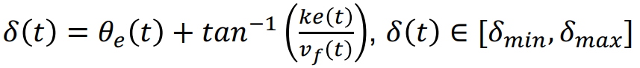

其中偏航角直接误差 在实际的编程中使用当前车辆的偏航角和参考路径的最近点的偏航角误差的差值，但是参考路径和车辆在取点的时候左，右方向不匹配，所以要特别处理一下，保证误差不能突变

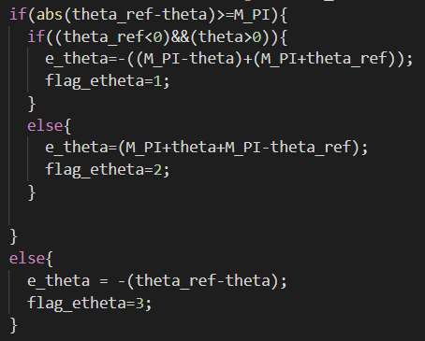

另外，e_y的误差方向也非常重要，方向判断不对，会导致车辆无法到达预定误差，进而停止。

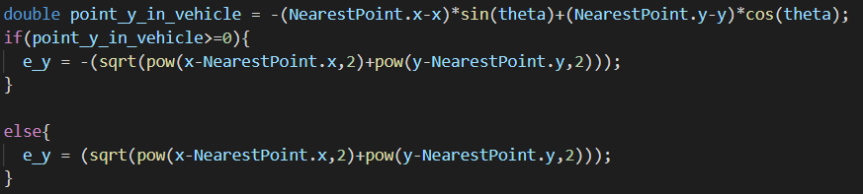

编写完成代码之后，使用ROS的catkin_make编译，编译完成没有错误之后，使用下列命令运行

source devel/setup.bash

rosrun vehicle_control vehicle_control

注意要在代码的工作空间目录运行

最终运行的效果参考附件视频，车辆会沿着设定的轨迹绕行一圈，并且在距离终点位置附近停止。